История первого светофора
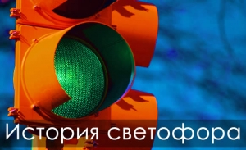
Мы столько раз проезжаем мимо светофоров, независимо от того в каком виде транспорта мы находимся - метро, троллейбус, трамвай, машина или просто пешком и ни разу не ловили себя на мысли
- "откуда и как появилось на наших улицах это удивительное изобретение, которое обеспечивает нам порядок и дисциплину движения на дорогах"
Было время, когда перейти через улицу большого города было совсем непросто. Люди подолгу стояли на тротуаре и ждали, когда же закончится нескончаемый поток конных экипажей. Самые 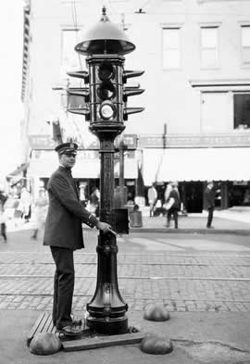нетерпеливые перебегали улицу, рискуя попасть под копыта лошадей или колёса повозок.
Что уж говорить про наши дни, когда поток машин несётся в несколько рядов! Как пешеходам перейти улицу? А ведь ещё есть машины, которые двигаются в поперечном направлении, и им тоже необходимо освободить дорогу. На помощь участникам дорожного движения — и пешеходам, и водителям — приходит светофор. В переводе с греческого языка светофор — «носитель света». Он регулирует движение с помощью световых сигналов.

А знаете ли вы, когда появился привычный для нас светофор?
Оказывается, регулировать движение с помощью механического прибора начали уже 140 лет назад, в Лондоне, возле здания Британского Парламента. Его изобрёл — Дж. П. Найт (англ. J. P. Knight) — специалист по железнодорожным семафорам. Первый светофор стоял в центре города на столбе высотой 6 метров возле здания британского парламента. Управлял им специально приставленный человек. Управлялся он вручную, имел два семафорных крыла, а в темное время суток подсвечивался газовым фонарем. Светофор использовался для облегчения перехода пешеходов через улицу, а его сигналы предназначались для транспортных средств.
К сожалению, в начале 1869 г. фонарь устройства взорвался и поранил полицейского, который руководил светофором. После этого случая о светофоре забыли почти на 50 лет.

Первая автоматическая система светофоров
Первая автоматическая система светофоров (способная к переключению без непосредственного участия человека) была разработана (и запатентована) в 1910 году Эрнстом Сиррином (англ. Earnest Sirrine) из Чикаго. Его светофор использовал неподсвеченные надписи «Stоp» и «Prоceed».
Изобретателем первого электрического светофора может, по-видимому, считаться Лестер Вайр (англ. Lester Wire) из Солт-Лейк-Сити (штат Юта, США). В 1912 году он разработал (но не запатентовал) светофор с двумя круглыми электрическими сигналами (красного и зелёного цвета).
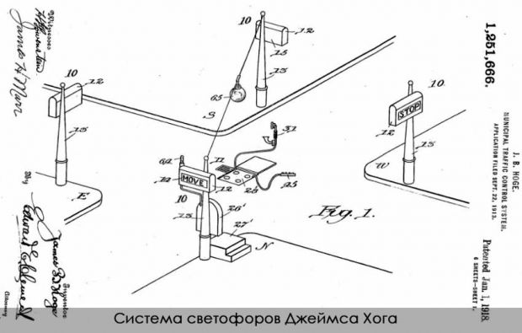
Система светофоров Джеймса Хога (рисунок выше) 5 августа 1914 года в Кливленде (штат Огайо, США) Американская светофорная компания (англ. American Traffic Signal Cоmpany) установила на перекрестке 105 улицы и авеню Эвклида четыре электрических светофора конструкции Джеймса Хога (англ. James Hоge).
Они имели красный и зеленый сигнал и, переключаясь, издавали звуковой сигнал. Система управлялась полицейским, сидящим в стеклянной будке на перекрестке. Светофоры задавали правила движения, аналогичные принятым в современной Америке: поворот направо осуществлялся в любое время при отсутствии помех, а поворот налево — на зеленый сигнал вокруг центра перекрестка.
В 1920 году трехцветные светофоры с использованием жёлтого сигнала были установлены в Детройте (штат Мичиган, США) и Нью-Йорке. Авторами изоберетений были соответственно Уильям Поттс (англ. William Pоtts) и Джон Ф. Харрис (англ. Jоhn F. Harriss).
В Европе аналогичные светофоры были установлены в 1922 году в Париже на пересечении Рю де Риволи (фр. Rue de Rivоli) и Севастопольского бульвара (фр. Bоulevard de Sebastоpоl) и в Гамбурге на площади Стефанплатц (нем. Stephansplatz). В Англии — в 1927 году в городе Вольвехэмптоне (англ. Wоlverhamptоn).

Современные светофоры
Современные светофоры – это сложные устройства, которые состоят из контроллера дорожной сигнализации, собственно светофора, датчиков транспортных средств, столбов и опор светофоров. Компьютер в составе контроллера управляет выбором и синхронизацией направлений движений в соответствии с изменяющимися условиями движения, которые регистрируются датчиками устройствами для индикации прохождения или присутствия транспортных средств.
Управление работой светофоров автоматизировано и ведется с выносного пульта управления (ВПУ). В современных больших городах для регулирования движения внедрены сложные автоматизированные системы управления дорожным движением (АСУД).
В связи с историей светофора часто упоминают имя афроамериканского изобретателя Гаррета Моргана (англ. Garrett Mоrgan), запатентовавшего в 1922 году светофор оригинальной конструкции. Существует устойчивый миф о большом влиянии Моргана на развитие светофоров, однако в действительности он является лишь одним из многих изобретателей разнообразных светофоров начала XX века.

Что означает каждый из сигналов светофора? Почему выбраны эти три цвета?
Красный цвет заметнее, его не спутаешь ни с каким другим. Потому-то большинство дорожных знаков обведено красной каемкой, а пожарные машины покрашены красной краской. Красный цвет бросается в глаза, с ним у нас связаны представления об огне, опасности.
Красный цвет сдерживает нас, призывает к осторожности. Вот почему красному сигналу светофора поручили останавливать транспорт и пешеходов.
Желтый цвет напоминает нам солнышко, оно может быть другом или врагом (если перегреться). Солнышко, как бы предупреждает: “Внимание! Будь осторожен, не торопись”.
Зеленый цвет: зеленые поля, леса, луга. Словом все, что связано у нас с покоем и отдыхом. Это безопасность.

Первый светофор СССР
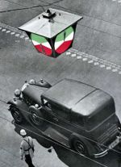В СССР первый светофор установили 15 января 1930 года в Ленинграде, на пересечении Невского и Литейного проспектов. А первый светофор в Москве появился 30 декабря того же года на углу улиц Петровка и Кузнецкий мост.
А также 15 января 1930 года на углу Невского и Литейного проспектов в Ленинграде, а 30 декабря того же года – на углу Петровки и Кузнецкого моста в Москве.
Позже, в 1932 году, такой же светофор установили на пересечении улиц Кузнецкий мост и Неглинная. Установка обоих этих светофоров носила экспериментальный характер. И только к концу 1933 года, когда эксперимент был признан удачным, было установлено около ста светофоров по всей Москве.
Третьим городом России, где начал работать светофор, стал Ростов-на-Дону
